≪令和７年度第２回 医療勤務環境改善セミナー アンケート≫
１１／１４のセミナー視聴後、ご感想やご意見をいただければと思います。
下記のアンケートへご記入いただき、WEB・E-mailまたはFAXにてご送付いただきますよう
ご協力をお願いいたします。

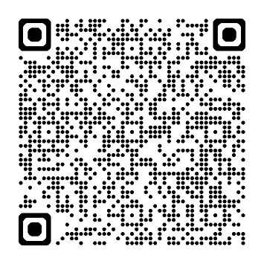
⇐WEBでの回答はこちらから

https://forms.office.com/r/My5TV8fQ08

- 回答される方について教えてください。
・医療機関又は施設の名称：（ ）
・記入者：所属･役職（ ） 氏名（ ）

- 各講話の内容について、該当する番号に○をつけてください。
～長崎労働局 竹永氏の講話について～
１．参考になった 2. やや参考になった 3. あまり参考にならなかった 4. 参考にならなかった
ご意見やご質問などあればご記入ください。

～燿光リハビリテーション病院 古川氏の講話について～
１．参考になった 2. やや参考になった 3. あまり参考にならなかった 4. 参考にならなかった
ご意見やご質問などあればご記入ください。

裏面に続きます

- 今後、セミナーで取り上げてほしい題材等ございましたらご記入ください。

- 個別に相談したいこと等ございましたらご記入下さい。

- セミナーに関するご要望、長崎県医療勤務環境改善支援センターへのご意見やご質問等
ございましたらご記入ください。

長崎県医療勤務環境改善支援センター（長崎県医療人材対策室内） 行き
ＦＡＸ：０９５－８９５－２５７３
E-mail：kinkaicenter@pref.nagasaki.lg.jp

アンケートへのご協力、ありがとうございました。

